Equipo de Kunay Consultores para visita a Cañete

Nombre | Germán Dulanto Diez | Othmar Rabitsh Musso
DNI | 10305309 | 40299695
Cargo | Coordinador RRCC | Asist Coordinador RRCC
SCTR | Si | Si
Nº Celular | 992733919 | 979066613

Datos vehículo y conductor Kunay
 | 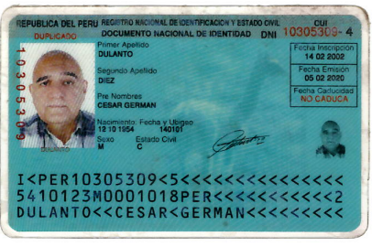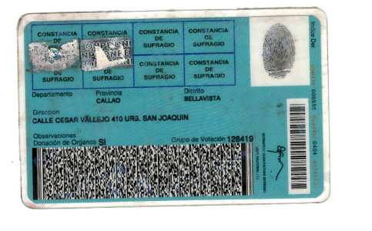 | 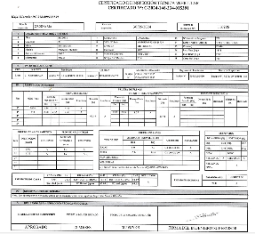
 | 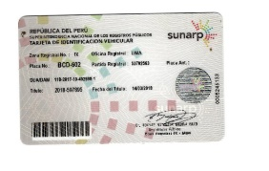  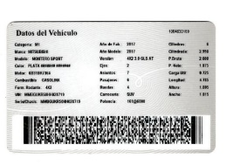 | 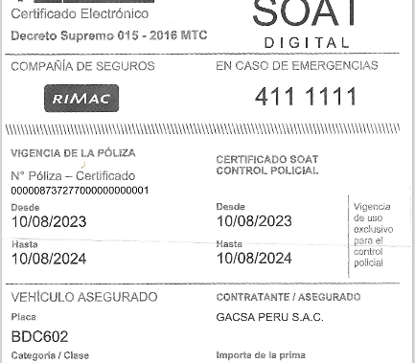
 | 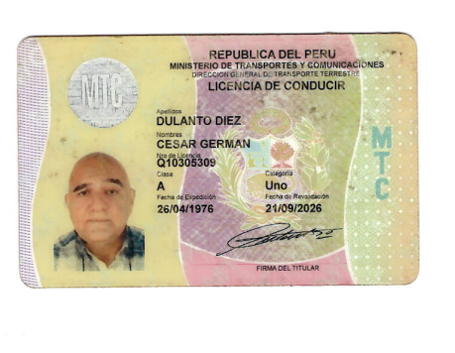  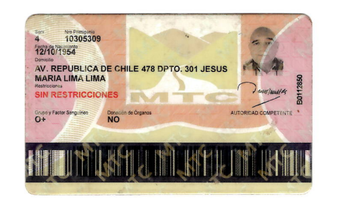 | 